関係各位 平成28年1月
特定非営利活動法人 日本武道総合格闘技連盟
空手道禅道会総本部
ディヤーナ国際学園 本部事務局

春のニューロフィードバック 特別集中トレーニングのご案内

ニューロフィードバックは 1980年代にNASAからの委託研究で、猫の頭頂部の脳波(EEG)フィードバックトレーニングをすると、てんかん発作を抑えられることが見つかり、過去40年に、主にアメリカで、アスペルガー、ADD、てんかん、うつ病、睡眠障害、軽度の、PTSD、認知症などの精神疾患や、音楽やスポーツのパフォーマンス向上に効果があることが示されてきました。そのため、現在、欧米の国々では、様々な疾患の症状改善を目的として、心理療法として多く活用されております。 私達との関わりと致しましては、平成２７年度に、東邦大学の田崎美弥子教授（ディヤーナ国際学園・特別名誉教育顧問）が設立されました、臨床ニューロフィードバック協会に小沢先生が理事に就任され、ディヤーナ国際学園にニューロフィードバックを導入いたしました。
そこでこの度、臨床ニューロフィードバック協会公認の『春のニューロフィードバック特別集中トレーニング』を、長野県高森町のディヤーナ国際学園本部にて開催させて頂きます。
特別トレーナーとして、ご多忙の中、私達の社会貢献活動にご共感下さいました、東京の臨床心理士・米倉有香先生のご厚意により長野県高森町の学園本部にて、学園生徒、道場生、関係者をメインに特別集中トレーニングを開催させて頂く事となりました。限定10名ですのでお急ぎご連絡下さい！
お近くに発達障害や自閉症、強迫神経症や不安症、睡眠障害など（別紙記載）で、お悩みの方がいらっしゃいましたら、是非お伝え頂き、この機会にトレーニングして頂ければ幸いで御座います。

・期 日 ①ミニマップ作成 平成28年2月18日、19日
②トレーニング（全15回） 3月10日～4月17日 ※詳細は別紙
・場 所 ディヤーナ国際学園 事務所
（〒399-3101 長野県下伊那郡高森町山吹5948-1：0265-35-8615）
・費 用 1、ミニマップのスーパービジョン費用（豪モッシュ博士へ支払い）15000円
2、ニューロフィードバック 全15回トレーニング 特別価格81000円（通常価格は約18万円のところ）
・参加人数 限定10名（先着順となりますので、お急ぎ下さい！）
・お申込み締め切り
・参加希望者は 1月28日（水）までに申込書に参加費を添えて、各支部長、道場責任者まで提出して下さい。
・責任者は 2月1日（月）までに下記の口座に振り込み、名簿、送付書を提出して下さい。
・お申込書提出先
ＮＰＯ法人日本武道総合格闘技連盟 ディヤーナ国際学園 事務局 担当：齋藤
〒399-3101 長野県下伊那郡高森町山吹5948-1：電話0265-35-8615 FAX0265-34-2504
・お 振 込 先
特定非営利活動法人 日本武道総合格闘技連盟
飯田信用金庫 高森支店 普通 4907944
・お問い合わせ
ＮＰＯ法人日本武道総合格闘技連盟 ディヤーナ国際学園 事務局 担当：齋藤
〒399-3101 長野県下伊那郡高森町山吹5948-1：電話0265-35-8615
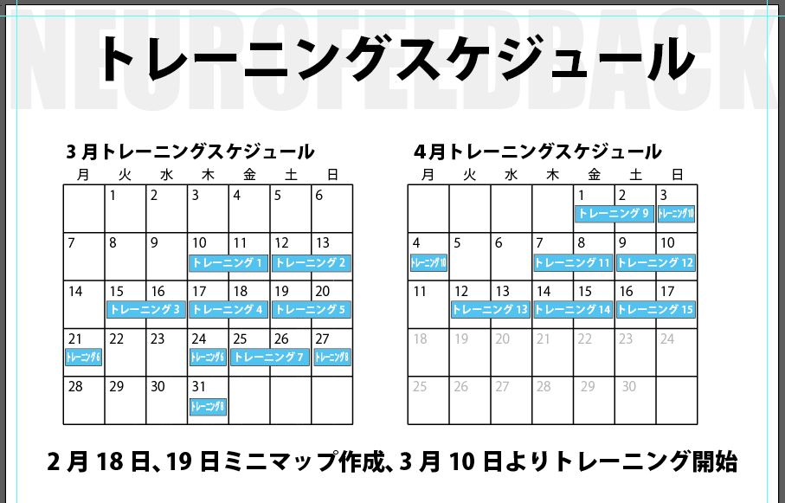
※１日のトレーニング5名までとなっております。申込後に日程と時間予約をさせて頂きます。
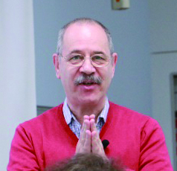
モッシュ博士（豪）
【特別ニューロフィードバック トレーナー紹介】※写真なし
米倉有香（よねくら ゆか）先生 東京生、東京在住。
最終学歴：お茶の水女子大学人間文化研究科発達臨床心理学コース修了
資格：臨床心理士、社会福祉士
首都圏でのスクールカウンセラー、メンタルクリニック、産業カウンセラーの他、2011年11月以降、現在に至るまで、福島県緊急スクールカウンセラーとして被災地でも勤務。週の半分を東北で過ごす。 2014年7月、アメリカのケープコッドにて、ベッセル・Ａ・ヴァン・デ・コーク教授（ボストン大学医学部精神科主任）によるトラウマケア研修を受講、初めてニューロフィードバックに触れる。2014年11月、モッシュ・パール博士による、ＢＣＩＡ認定のニューロフィードバック講座を受講。以降クリニック等で他の心理療法と併用しつつニューロフィードバックを行う。
切り取り
平成２８年度 春のニュードフィードバック特別集中トレーニング 申込用紙

私 は、【春のニューロフィードバック特別集中トレーニング】に 参加しますので、
ミニマップ作成とスーパービジョン費用 １５０００円
ニューロフィードバックトレーニング（全15回）費用、 ８１０００ 円（税込み）

合計９６,０００円を添えて申し込みます。尚、申し込み後の諸費用の返還は一切要求いたしません。

署名(未成年者は保護者) 印
氏 名 |  | 才 |  |  | 住所
 | 電話 |  |  | 緊急連絡先
※１日のトレーニング5名までとなっております。申込後に日程と時間予約をさせて頂きます。

ニューロフィードバックとは？（臨床ニューロフィードバック協会HPより引用）
ニューロフィードバックは 1980年代にNASAからの委託研究で、猫の頭頂部の脳波(EEG)フィードバックトレーニングをすると、てんかん発作を抑えられることが見つかり、過去40年に、主にアメリカで、アスペルガー、ADD、てんかん、うつ病、睡眠障害、軽度の、PTSD、認知症などの精神疾患や、音楽やスポーツのパフォーマンス向上に効果があることが示されてきました。そのため、現在、欧米の国々では、様々な疾患の症状改善を目的として、心理療法として多く活用されております。
同様にパフォーマンス向上目的としては、イギリス、アメリカ、カナダ、台湾、オーストラリア、シンガポールのオリンピックチームや、NASAの宇宙飛行士トレーニングセンター、Formula１チーム、アメリカ海軍・陸軍、プロゴルフチーム、セリエAミラノのトレーニングとして用いられています。
ニューロフィードバックは、TVゲームやDVD鑑賞をするだけで、望ましい脳波帯が現れると音と映像でフィードバックをし、脳が自律的に学習するトレーニングです。自分の脳波状態をフィードバックするだけなので副作用がほとんどありません。そのため、お子さんにも安心して適用できます。
ニューロフィードバックの効果は、国際児童精神医学会や、アメリカ心理学会でも認められています。
トレーニング中の様子
